المملكة العربية السعودية |  |  |  |  |  | المادة: | اللغة الانجليزية (شفوي)
وزارة التعليم |  |  |  |  |  | الصف | الأول متوسط
الادارة العامة للتعليم ب_______ |  |  |  |  |  | التاريخ: | /04/1445 هـــ
مدرسة__________المتوسطة |  |  |  |  |  | الزمن: | نصـف ساعة
اختبار نهاية الفصل الدراسي الاول – الدور الأول للعام الدراسي 1445 هـ
الاستماع 5 |  | التحدث 5 |  | المجموع 10
الاسم ثلاثي |  |  |  | الفصل | أول/ | رقم الكشف

- Mustafa, this is my____ Mohammed! Nice to meet you |  | 
 | father
 | friend
 | classmate

- When’s your final test? |  | 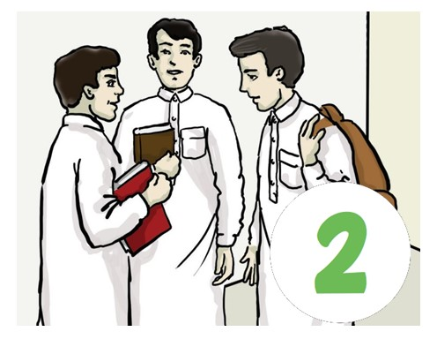
 | It’s on April 7th.
 | It’s on November 17th.
 | It’s on September 27th.

- What’s that? |  | 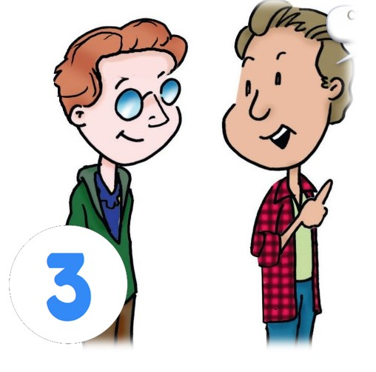
 | I don’t know.
 | I think it’s a radio.
 | I think it’s a bicycle.

- Where is Tom from? |  | 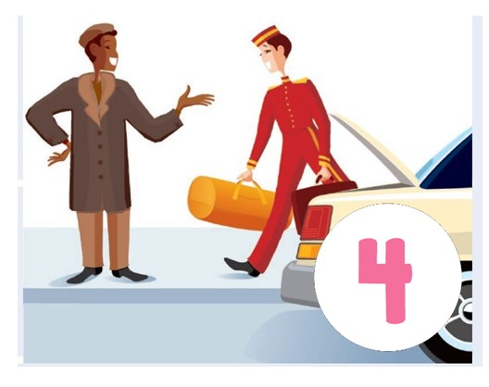
 | He’s from China.
 | He’s from Australia.
 | He’s from New York.

- Do you have any brothers and sisters? |  | 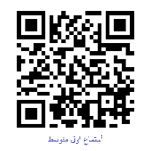  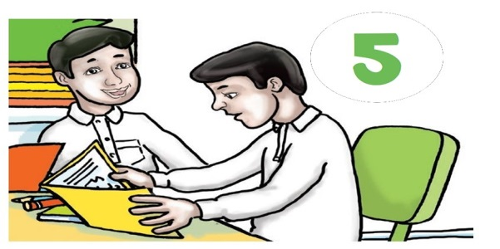
 | No, I’m an only child.
 | Yes, I have one brother.
 | I don’t have any brothers.

Audio: https://youtu.be/rGYNleheXfY
Forms: https://forms.office.com/Pages/ShareFormPage.aspx?id=b4OQU5QpqkK9sELnf3f9C84PUFGeBGBFuY4-jPdGsvZUQVM0SUdFT0xCU0pOUTRBVzdVTEtVREhVUi4u&sharetoken=T3dzOiuIUUc1LDGxHa1T

